Памятка родителям о здоровом питании
1. Питание должно быть максимально разнообразным.
2. Есть следует 4-5 раз в течение дня, желательно в одно и тоже время.
3. При каждом приеме пищи следует употреблять продукты, содержащие клетчатку, такие как хлеб, крупяные и макаронные изделия, рис, картофель, овощи, фрукты.
4. Хлеб и хлебобулочные изделия должны быть из муки грубого помола и муки, обогащенной микронутриентами.
5. Ежедневно в рационе должны быть молоко и молочнокислые продукты, отдавать предпочтение стоит продуктам с малым содержанием жира, с наличием добавок, таких как бифидобактерии (бифидокефир, биопростокваша и др.) витаминов и микроэлементов. Минимум 2 раза в неделю необходимо есть натуральный творог.
6. Рекомендуется заменять мясо и мясные продукты с высоким содержанием жира, в т. ч. высококалорийные колбасные изделия, на тощие сорта мяса, рыбу, птицу, яйцо и бобовые.
7. Каждый день необходимо есть большое количество овощей, фруктов, соков, желательно 3-5 разных цветов. Каждому цвету соответствует определенный набор полезных компонентов.
8. Рекомендуется ограничить количество употребляемой соли. Следует употреблять только йодированную соль, досаливая ею пищу после приготовления.
9. Исключить из питания жгучие и острые специи, уксус, майонез, кетчуп.
10. Ограничить употребления сахара, кондитерских изделий, сладких, особенно газированных напитков.
11. Следует отдавать предпочтение блюдам, приготовленных на пару, отваренных, запеченным кулинарным изделиям.

Презентация на тему « Культура здорового дела»
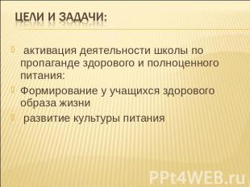активация деятельности школы по пропаганде здорового и полноценного питания
Цели и задачи:активация деятельности школы по пропаганде здорового и полноценного питания:Формирование у учащихся здорового образа жизни развитие культуры питания
Слайд 3
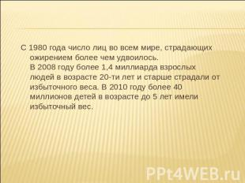
С 1980 года число лиц во всем мире, страдающих ожирением более чем удвоилось. В 2008 году более 1,4 миллиарда взрослых людей в возрасте 20-ти лет и старше страдали от избыточного веса. В 2010 году более 40 миллионов детей в возрасте до 5 лет имели избыточный вес.
Слайд 4
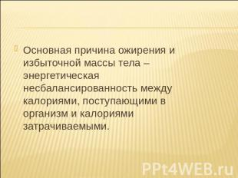
Основная причина ожирения и избыточной массы тела – энергетическая несбалансированность между калориями, поступающими в организм и калориями затрачиваемыми.
Слайд 5
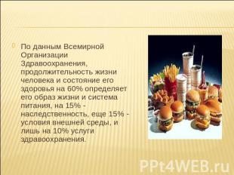
По данным Всемирной Организации Здравоохранения, продолжительность жизни человека и состояние его здоровья на 60% определяет его образ жизни и система питания, на 15% - наследственность, еще 15% - условия внешней среды, и лишь на 10% услуги здравоохранения.
Слайд 6
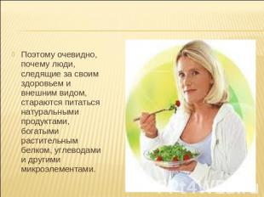
Поэтому очевидно, почему люди, следящие за своим здоровьем и внешним видом, стараются питаться натуральными продуктами, богатыми растительным белком, углеводами и другими микроэлементами.
Слайд 7
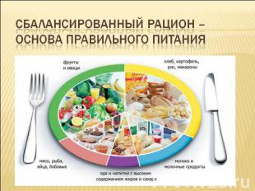
Сбалансированный рацион – основа правильного питания
Слайд 8
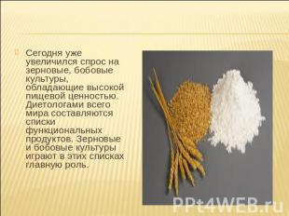
Сегодня уже увеличился спрос на зерновые, бобовые культуры, обладающие высокой пищевой ценностью. Диетологами всего мира составляются списки функциональных продуктов. Зерновые и бобовые культуры играют в этих списках главную роль.
Слайд 9
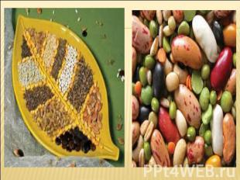
Слайд 10
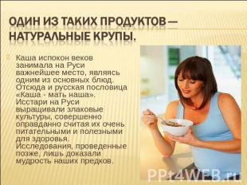
Один из таких продуктов — натуральные крупы. Каша испокон веков занимала на Руси важнейшее место, являясь одним из основных блюд. Отсюда и русская пословица «Каша - мать наша». Исстари на Руси выращивали злаковые культуры, совершенно оправданно считая их очень питательными и полезными для здоровья. Исследования, проведенные позже, лишь доказали мудрость наших предков.
Слайд 11
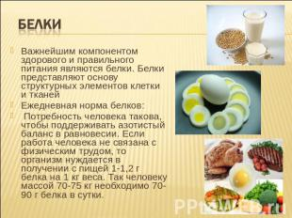
Белки Важнейшим компонентом здорового и правильного питания являются белки. Белки представляют основу структурных элементов клетки и тканейЕжедневная норма белков: Потребность человека такова, чтобы поддерживать азотистый баланс в равновесии. Если работа человека не связана с физическим трудом, то организм нуждается в получении с пищей 1-1,2 г белка на 1 кг веса. Так человеку массой 70-75 кг необходимо 70-90 г белка в сутки.
Слайд 12
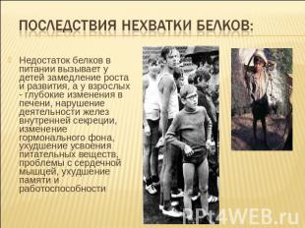
Последствия нехватки белков:Недостаток белков в питании вызывает у детей замедление роста и развития, а у взрослых - глубокие изменения в печени, нарушение деятельности желез внутренней секреции, изменение гормонального фона, ухудшение усвоения питательных веществ, проблемы с сердечной мышцей, ухудшение памяти и работоспособности
Слайд 13
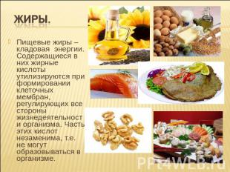
Жиры. Пищевые жиры – кладовая энергии. Содержащиеся в них жирные кислоты утилизируются при формировании клеточных мембран, регулирующих все стороны жизнедеятельности организма. Часть этих кислот незаменима, т. е. не могут образовываться в организме.
Слайд 14
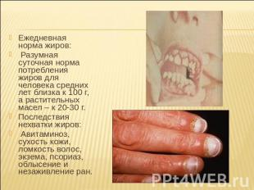
Ежедневная норма жиров: Разумная суточная норма потребления жиров для человека средних лет близка к 100 г, а растительных масел – к 20-30 г. Последствия нехватки жиров: Авитаминоз, сухость кожи, ломкость волос, экзема, псориаз, облысение и незаживление ран.
Слайд 15
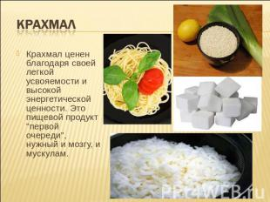
КрахмалКрахмал ценен благодаря своей легкой усвояемости и высокой энергетической ценности. Это пищевой продукт "первой очереди", нужный и мозгу, и мускулам.
Слайд 16
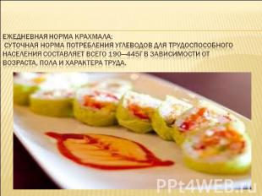
Ежедневная норма крахмала: Суточная норма потребления углеводов для трудоспособного населения составляет всего 190—445г в зависимости от возраста, пола и характера труда.
Слайд 17
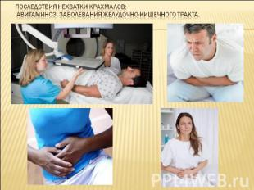
Последствия нехватки крахмалов: Авитаминоз, заболевания желудочно-кишечного тракта.
Слайд 18
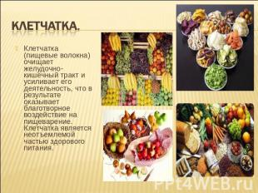
КлетчаткаКлетчатка (пищевые волокна) очищает желудочно-кишечный тракт и усиливает его деятельность, что в результате оказывает благотворное воздействие на пищеварение. Клетчатка является неотъемлемой частью здорового питания.
Слайд 19
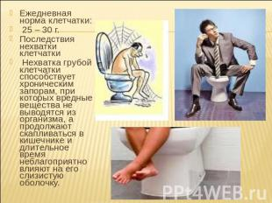
Ежедневная норма клетчатки: 25 – 30 г. Последствия нехватки клетчатки Нехватка грубой клетчатки способствует хроническим запорам, при которых вредные вещества не выводятся из организма, а продолжают скапливаться в кишечнике и длительное время неблагоприятно влияют на его слизистую оболочку.
Слайд 20
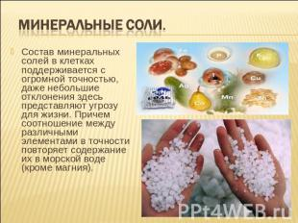
Минеральные соли. Состав минеральных солей в клетках поддерживается с огромной точностью, даже небольшие отклонения здесь представляют угрозу для жизни. Причем соотношение между различными элементами в точности повторяет содержание их в морской воде (кроме магния).
Слайд 21
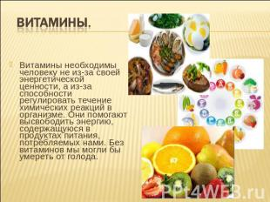
Витамины. Витамины необходимы человеку не из-за своей энергетической ценности, а из-за способности регулировать течение химических реакций в организме. Они помогают высвободить энергию, содержащуюся в продуктах питания, потребляемых нами. Без витаминов мы могли бы умереть от голода.
Слайд 22
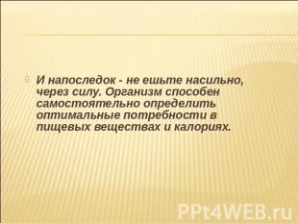
И напоследок - не ешьте насильно, через силу. Организм способен самостоятельно определить оптимальные потребности в пищевых веществах и калориях.

